Weiterführende Informationen zu Stunde 4

Hinweise zur Linealmethode

Die Lineal-/Bleistiftmethode wird angewandt, um bei der Arbeit mit Datenkarten und der Suche nach einem geeigneten Schwellenwert systematisch vorzugehen und die Schwellenwertsuche visuell zu unterstützen. Das Vorgehen funktioniert wie folgt:

* Die Datenkarten werden aufsteigend nach einem Merkmal sortiert (bei zu vielen Karten ggf. 2 Tische aneinanderschieben).
* Ein Lineal wird als symbolischer Schwellenwert in die Verteilungen gelegt (zwischen zwei Karten) und dann wird ausgezählt, wie viele Karten richtig klassifiziert sind. Es wird auf beiden Seiten der Mehrheitswert gebildet. In der Abbildung ist der Mehrheitswert links “eher empfehlenswert” da mehrheitlich grüne Klammern an den Karten sind. Der Mehrheitswert rechts vom Lineal ist entsprechend “eher nicht empfehlenswert”, weil mehr rote als grüne Klammern vorhanden sind. Auf beiden Seiten gelten die von der Mehrheit abweichenden Karten als falsch klassifiziert. In der Abbildung befindet sich nur eine falsch klassifizierte Karte: die Nudeln (grün) auf der rechten Seite, somit haben wir eine Fehlklassifikationsanzahl von 1.

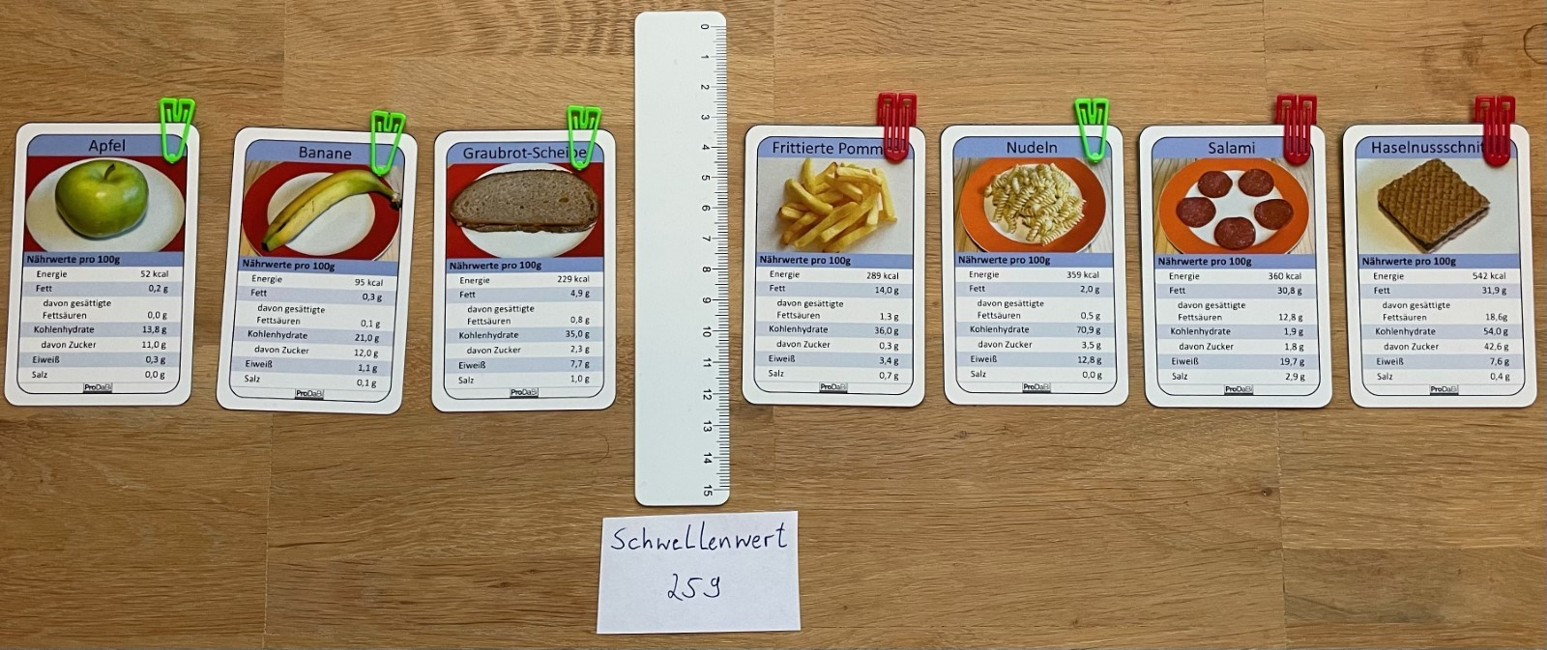

Didaktischer Hinweis zur Linealmethode

Mit der Linealmethode wird der beste Schwellenwert aus einer Menge betrachteter Schwellenwerte ermittelt. Dabei müssen nicht alle möglichen Schwellenwerte betrachtet werden. Alle Schwellenwerte zu testen (wie es ein Computer machen würde), ist bei einer großen Anzahl von Karten mühsam und deshalb für die Unterrichtspraxis nicht ratsam. Aber mit Augenmaß und etwas Ausprobieren kann man auch einen lokal besten Schwellenwert, gemessen an der Anzahl der Fehlklassifikationen, finden.

Einen Schwellenwert per Augenmaß finden

Um mit Hilfe der Linealmethode nicht alle möglichen Schwellenwerte ausprobieren zu müssen, empfiehlt es sich etwas mit Augenmaß zu arbeiten. Augenmaß wird einerseits durch Erfahrung aufgebaut und kann durch folgende Hinweise unterstützt werden:

* Man kann einen ersten Schwellenwert per Augenmaß auswählen, um von diesem ausgehend verschiedene weitere Schwellenwerte zu vergleichen. Die Karten müssen dafür auf jeden Fall nach einem Merkmal sortiert sein.
* Es können verschieden Strategien genutzt werden, um den ersten Wert zu wählen:
  + Der erste gewählte Schwellenwert muss noch nicht der beste sein!
  + Man kann sich an der Verteilung der Farben (Klammern) orientieren. Meist hat man weiter rechts viele rote Karten und weiter links viele grüne Karten. Diesen visuellen Eindruck der Verteilung kann man nutzen, um einen ersten Schwellenwert so zu setzen, dass der linke Teildatensatz “möglichst grün” und der rechte “möglichst rot” ist. Ganz wichtig dabei ist, dass man zu jedem Schwellenwert die Fehlklassifikationen berechnet und sich nicht auf den visuellen Eindruck verlässt. So kann man den
* Anschließend können Schwellenwerte in den Lücken neben dem ersten Schwellenwert ausprobiert werden.
* In Studien hat sich herausgestellt, dass SuS diese Strategie sinnvoll einsetzen können, um eine Vorauswahl günstiger Schwellenwerte zu treffen. Anschließend wird dann aus der Vorauswahl mit Hilfe des Kriteriums Fehlklassifikationen der beste ausgewählt.

Den Wert eines Schwellenwerts festlegen

Das Lineal kennzeichnet nur eine Lücke zwischen zwei Karten und noch keinen Schwellenwert. In einem weiteren Schritt muss der Schwellenwert noch aus einem Intervall ausgewählt werden. Oben im Bild zum Beispiel ist das Intervall [229; 289]. Daraus muss nun ein Wert für den Schwellenwert gewählt werden. Dies kann im Unterricht zur Vereinfachung ein beliebiger Wert des halboffenen Intervalls [229; 289) sein, weil die zugehörige Teilgruppen gebildet werden aus der Menge der Daten, die kleiner gleich dem Schwellenwert und größer als der Schwellenwert sind.

Für einen Algorithmus wird zum Beispiel eine der folgenden Möglichkeiten für die Wahl des Schwellenwerts genutzt:

* Der Mittelwert (arithmetisches Mittel) der Randwerte wird gewählt.
* Der kleinstmögliche Wert des Intervalls wird gewählt.